Medieninformation

**Mark Lanegan**

with special guest Duke Garwood

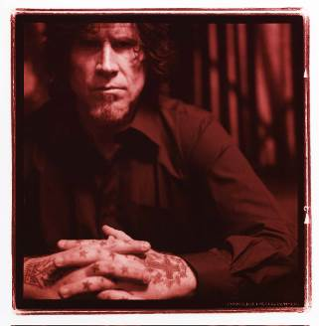

Dunkle Balladen, herzzerfleischender Country-Blues geprägt von der einzigartig düsteren Stimme der großen Underground-Legende. Mark Lanegan präsentiert mit dem britischen Multi-Instrumentalisten Duke Garwood Songs von ihrem im Mai gemeinsam veröffentlichten Album „Black Pudding“ sowie vom am 17.9.2013 erscheinenden Mark Lanegan Solo-Album „Imitations“. Dazu gibt es natürlich auch einige Hits aus seinem reichhaltigen Backkatalog in einer einzigartigen Unplugged-Version, unterstützt von einem kleinen Streichorchester.

Soundcloud „I'm Not The Loving Kind“ aus dem Album “Imitations”<https://soundcloud.com/marklanegan/im-not-the-loving-kind>

Video<http://youtube.com/marklaneganofficial>

Web [www.marklanegan.com](http://www.marklanegan.com) [www.dukegarwood.co.uk](http://www.dukegarwood.co.uk)

Termin: 19. Oktober 2013

Beginn: 20.00 Uhr

Preise: Euro 36,-/33,-

Kartenvorverkauf: VK-Tickets

€ 36 (Kategorie A - Sitzplatz)  
€ 33 (Kategorie B - Sitzplatz)  
via <http://www.psimusic.com/mark_lanegan>

**Pressefotos** in 300dpi und **–texte** für Ihre Ankündigung stehen auf unserer **Website www.akzent.at** in unserem **Pressebereich** zur Verfügung.